Agrupación de los seres vivos según sus características

Los seres vivos son sistemas altamente organizados y complejos que presentan cambios a lo largo del tiempo geológico de acuerdo al medio en el que se encuentran. Debido a ello, existen gran variedad de seres vivos en nuestro planeta, el ser humano para facilitar su identificación, los ha organizado según sus características físicas y su forma de reproducción. Los organismos comparten características así como una estructura en común llamada célula. En una organización general la vida se puede clasificar en organismos unicelulares y multicelulares, siendo ésta una de las características básicas de ordenamiento de la vida en el planeta. Desde esta perspectiva, se consolidan los reinos de la naturaleza: Monera, Protista, Fungi, Animalia y plantae.

e. 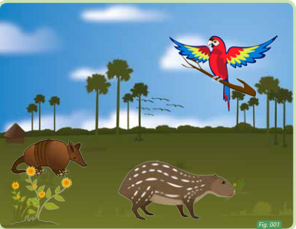

Un ejemplo del Reino Monera son las bacterias, del Reino Protista los protozoarios, del Reino Fungi los hongos, del Reino Animalia los caballos y del Reino Plantae las rosas. Existen otras características que se comparten de manera celular, principalmente, cuando son procariotas o eucariotas. Entonces, los únicos organismos unicelulares son del Reino Monera y Protista, sin embargo, el Reino Monera es procariota y el Reino Protista es eucariota.

Dentro de los seres vivos eucariotas se encuentran los unicelulares y pluricelulares y, como ya se había mencionado los protozoarios son los únicos eucariotas unicelulares. Por tal motivo, los eucariotas multicelulares hacen parte del Reino Fungi, Animalia y Plantae. Por otro lado, los seres vivos se pueden agrupar en categorías más generales. Un ejemplo es su capacidad de desplazamiento. Entonces, se puede organizar a las especies que se desplazan como los animales en un grupo y las que no se desplazan como las plantas y hongos en otro grupo. Otra categoría podría utilizar el medio de vida, por lo que se mencionaría que existen especies acuáticas como el delfín o terrestres voladores como la mayoría de las aves y no voladores como los perros.